枣庄高新区税务局2023年政府信息公开工作年度报告

本报告根据《中华人民共和国政府信息公开条例》《中华人民共和国政府信息公开工作年度报告格式》的通知（国办公开办函〔2021〕30号）和省、市有关工作要求，由枣庄高新区税务局办公室编制。全文包括2023年政府信息公开工作要点落实情况，主动公开政府信息情况，回应解读情况，依申请公开情况，政府信息公开行政复议、行政诉讼和投诉情况，存在的主要问题及改进措施等。本报告所列数据的统计时限自2023年1月1日至2023年12月31日。本报告全文将在枣庄高新区官网（http://www.zzctp.gov.cn/）“政府信息公开年度报告”专栏公布。如对本报告有疑问，请与枣庄高新区税务局办公室联系（联系电话:0632-8699177,电子邮箱:gxqswj8699177@163.com）。
一、总体情况
2023年，国家税务总局枣庄高新技术产业开发区税务局（以下简称“枣庄高新技术产业开发区税务局”）坚持以习近平新时代中国特色社会主义思想为指导，深入贯彻落实《条例》及总局、省局及市局关于政务公开工作的部署和要求，结合工作实际，加强组织领导，建立健全机制，规范运作机制，积极有序地推进政府信息公开工作的开展。
- 主动公开情况。将政务公开作为推进营商环境建设的重要举措，完善组织结构，打造职责分明、分工合理、各负其责、齐抓共管的工作局面，从严从细落实政务公开，切实把思想统一到上级的决策部署上来。2023年，枣庄高新技术产业开发区税务局在政务公开网站中主动发布信息213条，所有主动公开信息均按照信息发布流程在规定渠道及时发布。
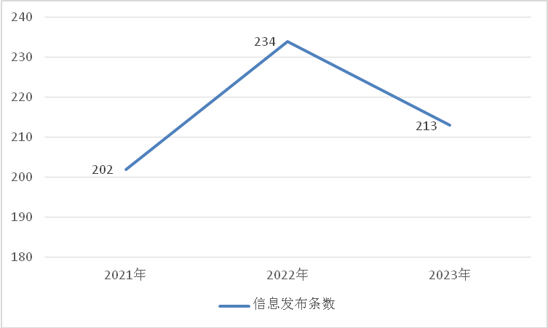
（二）依申请公开情况。2023年度，枣庄高新技术产业开发区税务局未收到政府信息公开申请，也未出现因政府信息公开工作引发的行政复议和行政诉讼。
（三）政府信息管理。一是严格落实信息公开审查机制。严格落实信息网上发布审核机制，从源头上确保公开实效，规范申请、受理、答复各环节等流程，对所公开事项内容进行审核、把关，确保公开内容的合法性、准确性、严肃性，切实提升公开质量。二是严格落实专人专岗。设置专人承担政府信息公开的各项工作任务。
（四）政府信息公开平台建设。充分用好政府网站政务公开主阵地，在政府门户网站及时发布更新区局信息。同时，以市局门户网站、办税服务厅电子滚动屏幕、信息公开栏、导税功能区等媒介，加强信息公开栏目建设，做好信息公开维护。
（五）监督保障情况。一是将政府信息公开列入区局绩效考核指标体系，按照工作要求，扎实推进，严格考核。二是主动接受上级机关和地方政府的监督指导。在日常工作中，定期查缺补漏，明确各部门工作职责，切实加强对政府信息公开工作的常态化管理和监督。
二、主动公开政府信息情况
第二十条第（一）项
信息内容 | 本年制发件数 | 本年废止件数 | 现行有效件数
规章 | 0 | 0 | 0
行政规范性文件 | 0 | 0 | 0
第二十条第（五）项
信息内容 | 本年处理决定数量
行政许可 | 1260
第二十条第（六）项
信息内容 | 本年处理决定数量
行政处罚 | 420
行政强制 | 0
第二十条第（八）项
信息内容 | 本年收费金额（单位：万元）
行政事业性收费 | 0
三、收到和处理政府信息公开申请情况
（本列数据的勾稽关系为：第一项加第二项之和，等于第三项加第四项之和） |  |  | 申请人情况
 |  |  | 自然人 | 法人或其他组织 |  |  |  |  | 总计
 |  |  | 自然人 | 商业企业 | 科研机构 | 社会公益组织 | 法律服务机构 | 其他 | 总计
一、本年新收政府信息公开申请数量 |  |  | 0 | 0 | 0 | 0 | 0 | 0 | 0
二、上年结转政府信息公开申请数量 |  |  | 0 | 0 | 0 | 0 | 0 | 0 | 0
三、本年度办理结果 | （一）予以公开 |  | 0 | 0 | 0 | 0 | 0 | 0 | 0
三、本年度办理结果 | （二）部分公开（区分处理的，只计这一情形，不计其他情形） |  | 0 | 0 | 0 | 0 | 0 | 0 | 0
三、本年度办理结果 | （三）不予公开 | 1.属于国家秘密 | 0 | 0 | 0 | 0 | 0 | 0 | 0
三、本年度办理结果 | （三）不予公开 | 2.其他法律行政法规禁止公开 | 0 | 0 | 0 | 0 | 0 | 0 | 0
三、本年度办理结果 | （三）不予公开 | 3.危及“三安全一稳定” | 0 | 0 | 0 | 0 | 0 | 0 | 0
三、本年度办理结果 | （三）不予公开 | 4.保护第三方合法权益 | 0 | 0 | 0 | 0 | 0 | 0 | 0
三、本年度办理结果 | （三）不予公开 | 5.属于三类内部事务信息 | 0 | 0 | 0 | 0 | 0 | 0 | 0
三、本年度办理结果 | （三）不予公开 | 6.属于四类过程性信息 | 0 | 0 | 0 | 0 | 0 | 0 | 0
三、本年度办理结果 | （三）不予公开 | 7.属于行政执法案卷 | 0 | 0 | 0 | 0 | 0 | 0 | 0
三、本年度办理结果 | （三）不予公开 | 8.属于行政查询事项 | 0 | 0 | 0 | 0 | 0 | 0 | 0
三、本年度办理结果 | （四）无法提供 | 1.本机关不掌握相关政府信息 | 0 | 0 | 0 | 0 | 0 | 0 | 0
三、本年度办理结果 | （四）无法提供 | 2.没有现成信息需要另行制作 | 0 | 0 | 0 | 0 | 0 | 0 | 0
三、本年度办理结果 | （四）无法提供 | 3.补正后申请内容仍不明确 | 0 | 0 | 0 | 0 | 0 | 0 | 0
三、本年度办理结果 | （五）不予处理 | 1.信访举报投诉类申请 | 0 | 0 | 0 | 0 | 0 | 0 | 0
三、本年度办理结果 | （五）不予处理 | 2.重复申请 | 0 | 0 | 0 | 0 | 0 | 0 | 0
三、本年度办理结果 | （五）不予处理 | 3.要求提供公开出版物 | 0 | 0 | 0 | 0 | 0 | 0 | 0
三、本年度办理结果 | （五）不予处理 | 4.无正当理由大量反复申请 | 0 | 0 | 0 | 0 | 0 | 0 | 0
三、本年度办理结果 | （五）不予处理 | 5.要求行政机关确认或重新出具已获取信息 | 0 | 0 | 0 | 0 | 0 | 0 | 0
三、本年度办理结果 | （六）其他处理 | 1.申请人无正当理由逾期不补正、行政机关不再处理其政府信息公开申请 | 0 | 0 | 0 | 0 | 0 | 0 | 0
三、本年度办理结果 | （六）其他处理 | 2.申请人逾期未按收费通知要求缴纳费用、行政机关不再处理其政府信息公开申请 | 0 | 0 | 0 | 0 | 0 | 0 | 0
三、本年度办理结果 | （六）其他处理 | 3.其他 | 0 | 0 | 0 | 0 | 0 | 0 | 0
三、本年度办理结果 | （七）总计 |  | 0 | 0 | 0 | 0 | 0 | 0 | 0
四、结转下年度继续办理 |  |  | 0 | 0 | 0 | 0 | 0 | 0 | 0
四、政府信息公开行政复议、行政诉讼情况
行政复议 |  |  |  |  | 行政诉讼
结  果  维  持 | 结  果  纠  正 | 其  他  结  果 | 尚  未  审  结 | 总  计 | 未经复议直接起诉 |  |  |  |  | 复议后起诉
 |  |  |  |  | 结  果  维  持 | 结  果  纠  正 | 其  他  结  果 | 尚  未  审  结 | 总计 | 结  果  维  持 | 结  果  纠  正 | 其  他  结  果 | 尚  未  审  结 | 总计
0 | 0 | 0 | 0 | 0 | 0 | 0 | 0 | 0 | 0 | 0 | 0 | 0 | 0 | 0

五、存在的主要问题及改进情况
一是与公众近距离互动较少，对公众的意见建议研究不够。为此，高新区局持续深入贯彻落实上级关于政府信息公开的决策部署，丰富政民互动形式，通过多种形式集中收集公众意见建议并进行及时回应反馈，不断提升互动质量。二是公开的信息质量不高，可借鉴性不强。为此，高新区局不断加强政务公开信息的审核，强化政务公开人员的配置，提升政务公开工作水平，以公众的需求、问题、关切等为导向，提供针对性强、实用性高的政务信息。
六、其他需要报告的事项
（一）本年度政府信息公开申请未达到《政府信息公开信息处理费管理办法》（国办函〔2020〕109号）所规定的信息处理费收费标准，故未收取信息处理费。
（二）落实上级政务公开重点工作情况。根据《2023年枣庄市政务公开工作要点》要求，推进政务公开工作常态化开展，确保责任公开事项落实到位，畅通群众获取政府信息的渠道，持续推进基层政务公开标准化规范化，全面梳理细化相关领域政务公开事项，明确具体事项的公开标准，制作主动公开基本目录清单等工作，促进高新区税务局政务公开工作提质增效。
（三）2023年全年未接到市人大常委会交办的人大代表建议办理工作及政协委员提案。
（四）本行政机关年度政务公开工作创新情况。一是加大人才队伍建设。定期通过线上、线下等形式开展政务公开相关内容培训，凝聚工作合力。二是增强政务公开信息准确性。完善政务信息公开流程，保障政务信息制作、审核、发布的一致性及连贯性，提升政务公开信息质量。
（五）本行政机关政府信息公开工作年度报告数据统计需要说明的事项。本报告中所列数据的统计时限为2023年1月1日至2023年12月31日。
（六）本行政机关认为需要报告的其他事项：无。
（七）其他有关文件专门要求通过政府信息公开工作年度报告予以报告的事项：无。

